**Trường THCS Chu Văn An (Q.1)**

**Bộ môn: Giáo dục thể chất**

**BÀI DẠY THỂ DỤC KHỐI 8**

**HỌC KỲ I /Năm học 2021 – 2022**

***GV Thực hiện : Đỗ Hoàng Minh***

**TUẦN 10 (từ 15/11/2021 đến 20/11/2021)**

**Bài dạy : BÀI THỂ DỤC PHÁT TRIỂN CHUNG - CHẠY CỰ LY NGẮN**

**\*Mục đích :**

- Giúp các em có kế hoạch học tập bộ môn trong năm học trong tình hình hiện tại (dịch Covid)

- Duy trì sức khỏe, bổ sung thêm kiến thức các hoạt động TDTT.

**\*Yêu cầu :**

- Các em phát huy và nâng cao tinh thần tự học, tự rèn luyện; thường xuyên tập luyện để củng cố kiến thức và nâng cao sức khỏe.

________________________________________________________________________

**1/ KHỞI ĐỘNG :**

Khởi động chung :

- Xoay cổ tay, cổ chân; xoay vai, xoay cánh tay, xoay hông, xoay gối…

- Chạy bước nhỏ tại chỗ, chạy nâng cao đùi tại chỗ, chạy gót chạm mông tại chỗ, chạy đá lăng chân về trước tại chỗ.

**2/ NỘI DUNG BÀI HỌC :**

**a. Bài TD phát triển chung**

- Tiếp tục ôn lại bài TD từ nhịp 1 đến 30 (2 lần)

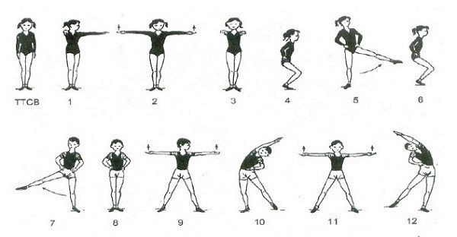

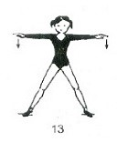 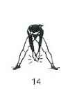 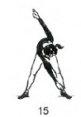 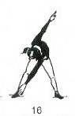 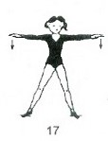 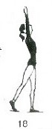

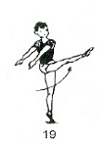  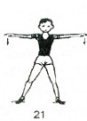 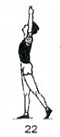 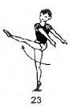 

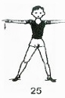 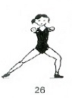 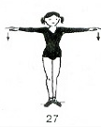 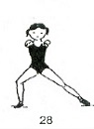 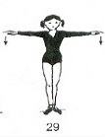 

1. **Chạy cự ly ngắn :**

* Chạy các bước bổ trợ theo trình tự: bước nhỏ, nâng cao đùi, gót chạm mông; chạy đạp sau; mỗi kỹ thuật thực hiện tại chỗ 10 giây sau đó chạy nhẹ về trước từ 3m đến 4m
* Mỗi kỹ thuật thực hiện từ 2 đên 3 lần
* Ôn kỹ thuật bổ trợ “chạy đạp sau”, di chuyển từ 3m đến 4m rồi quay ngược lại cũng từ 3m đến 4m. Thực hiện từ 2 đến 3 lần.
* Ôn kỹ thuật “Chạy lao” kết hợp với kỹ thuật “Xuất phát thấp” (Thực hiện không có bàn đạp)

***\*Học kỹ thuật chạy giữa quãng :***

* Sau khi xuất phát và chạy lao tăng tốc dần, lúc này các bước chạy ngắn lại nhưng cường độ chạy nhanh hơn sau khi xuất phát chạy lao và tăng tốc thành chạy giữa quãng.
* Lưu ý: chạy giữa quãng, thân người thẳng khác với chạy lao (Xem ảnh lớn)
* Các em tự vẽ ngang 1 vạch xuất phát độ dài khoảng 1,2m; rồi đứng sau vạch chuẩn bị

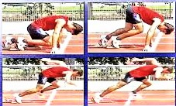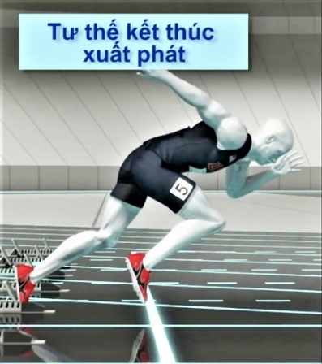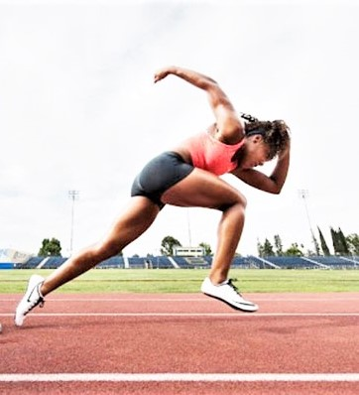

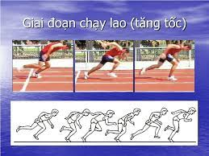

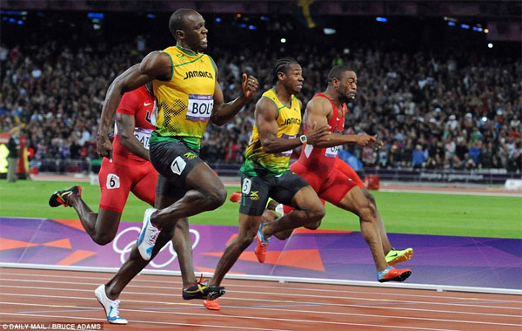

***Chạy giữa quãng***

* Các em tự hô hiệu lệnh sau đó chạy lao nhẹ về trước khoảng 2m, sau đó tăng tốc lên thành chạy giữa quãng khoảng 2m đến 3m; thực hiện từ 3 đến 4 lần.

\***Củng cố** :

- Ôn lại bài TD từ nhịp 1 đến nhịp 30 (1 lần)

**3/ Hồi sức :**

- Thả lỏng toàn thân

***\*Chúc các em hoàn thành tốt bài học và rèn luyện thường xuyên để nâng cao sức khỏe!***

_______________________________________________________________________

**Các em xem video clip minh họa bài thể dục theo đường link**

**1/** [**https://www.youtube.com/watch?v=8O0Qw30AifU**](https://www.youtube.com/watch?v=8O0Qw30AifU)

**2/ Link KT “Xuất phát thấp” chạy cự ly ngắn**

[**https://www.youtube.com/watch?v=OP4-nSbbIIM&t=104s**](https://www.youtube.com/watch?v=OP4-nSbbIIM&t=104s)

**3/ Link KT “Chạy lao” trong chạy cự ly ngắn**

**https://www.youtube.com/watch?v=wX6ka5BkIxw**

**4/Link KT “Chạy giữa quãng”**

[**https://www.youtube.com/watch?v=GudasOST3FI**](https://www.youtube.com/watch?v=GudasOST3FI)